การเปดโอกาสใหบุคคลภายนอกไดมีสวนรวมในการดําเนินงาน
ประจําปงบประมาณ พ.ศ. 2568
องค์การบริหารส่วนตำบลโพนงาม
ผลการดําเนินการ เพื่อเปดโอกาสใหบุคคลภายนอกไดมีสวนรวมในการดําเนินงานขององค์การบริหารส่วนตำบลโพนงาม ประจําปงบประมาณ พ.ศ. 2568 ไดดําเนินกิจกรรม/โครงการ ที่เปนการเปดโอกาสใหบุคคลภายนอกไดมีสวนรวมในการดําเนินงานตามภารกิจของ องค์การบริหารส่วนตำบลโพนงาม จํานวน 7 กิจกรรม/โครงการ ดังนี้
- ชื่อกิจกรรม/โครงการ : กิจกรรมจัดงานวันเด็กแหงชาติ
1.1 วัน/เดือน/ป: วันเสารที่ 11 มกราคม 2568
1.2 สถานที่ดําเนินการ : ศูนย์พัฒนาเด็กเล็กตำบลโพนงาม
1.3 ประเด็น/เรื่องการมีสวนรวม ทุกภาคสวนของสังคมมีสวนรวมในการจัดกิจกรรมการแสดง ของเด็กและเยาวชน
1.4 สรุปขอมูลของผูมีสวนรวม
1) บุคลากรองค์การบริหารส่วนตำบลโพนงาม ประกอบดวย นายสัญญา สีดา นายกองค์การบริหารส่วนตำบลโพนงาม คณะผูบริหาร สมาชิกสภาองค์การบริหารส่วนตำบลโพนงาม พนักงาน ลูกจาง
2) สวนราชการ ประกอบดวย โรงเรียนบ้านแฝก, โรงเรียนบ้านหนองสระพัง, โรงเรียนบ้านโพนงาม, โรงเรียนบ้านตูมหวาน, โรงเรียนบด้านดอนป่าแคน
3) ภาคประชาชน ประกอบดวย ผูนําชุมชน กํานัน ผูใหญบาน ประชาชนในพื้นที่
1.5 ผลจากการมีสวนรวม
1) เปดโอกาสใหทุกภาคสวน เขามามีสวนรวมในการดําเนินกิจกรรมของเด็กไดแสดงออก
กลาคิด กลาทํา ในทางสรางสรรคและเปนประโยชนและมีสวนรวมในการทํากิจกรรมตามความสามารถและความสนใจ
2) เพื่อใหหนวยงานภาครัฐ ภาคเอกชน กลุมผูนําทองที่ ผูนําทองถิ่น โรงเรียน /สถานศึกษา
ในเขตตำบลโพนงาม และกลุมองคกรตาง ๆ ไดมีสวนรวมในการจัดกิจกรรม เพื่อสงเสริม และพัฒนาการของ
เด็กและเยาวชน
1.6 การนําผลจากการมีสวนรวมไปปรับปรุงพัฒนาการดําเนินงาน
1) สงเสริมใหหนวยงานภาครัฐ ภาคเอกชน กลุมผูนําทองที่ ผูนําทองถิ่น โรงเรียนในเขตตำบลโพนงาม กลุมองคกรตาง ๆ และประชาชนเขามามีสวนรวมกิจกรรมที่เปนประโยชนตอสังคม เสริมสรางความรัก ความสามัคคี การอยูรวมกันอยางสันติ สงผลตอการพัฒนาคุณภาพชีวิตของประชาชนในทองถิ่น

1.7 ประมวลภาพกิจกรรม
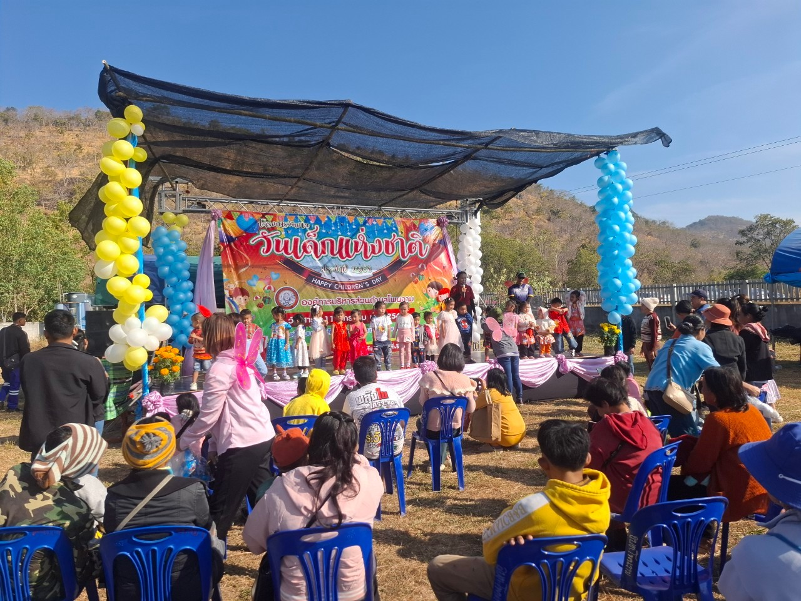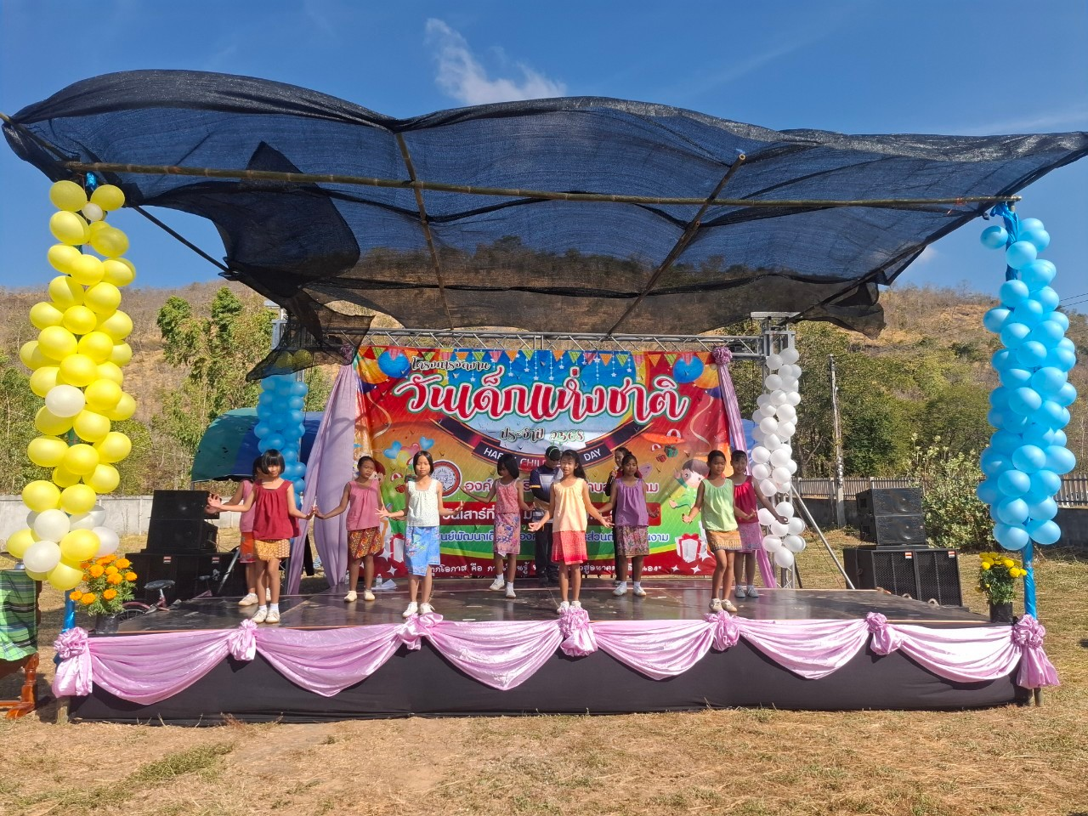
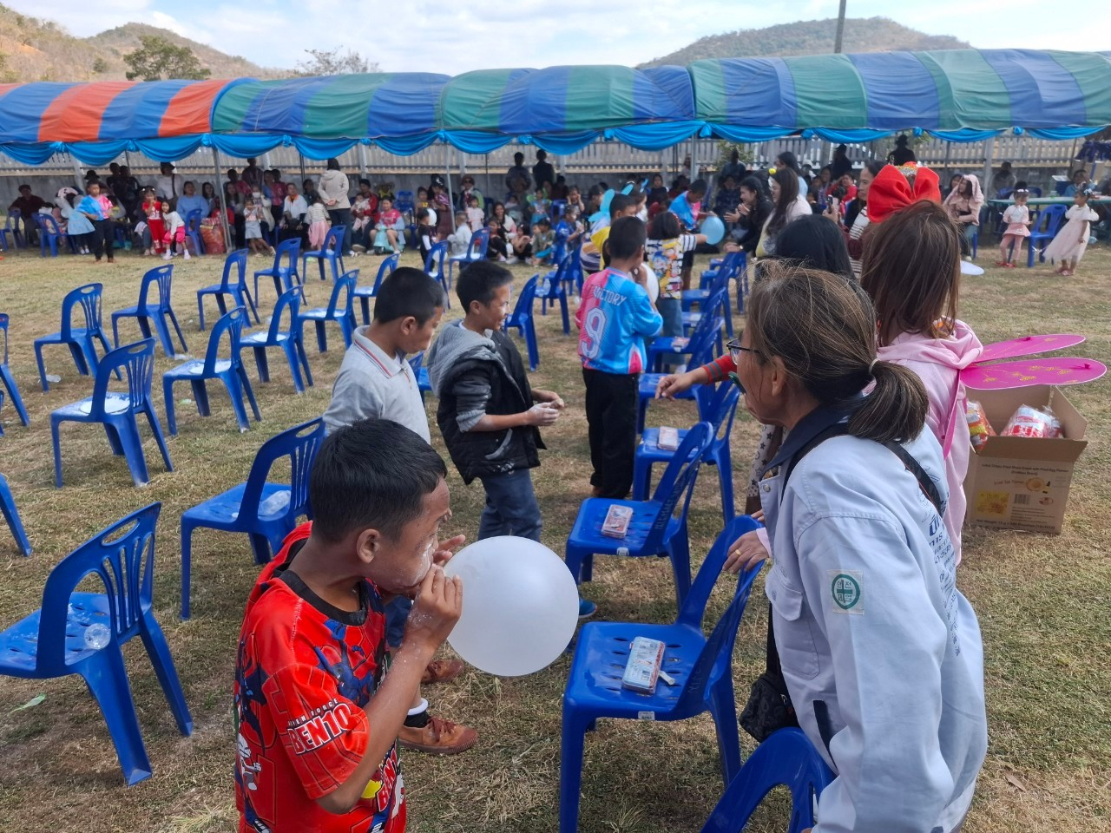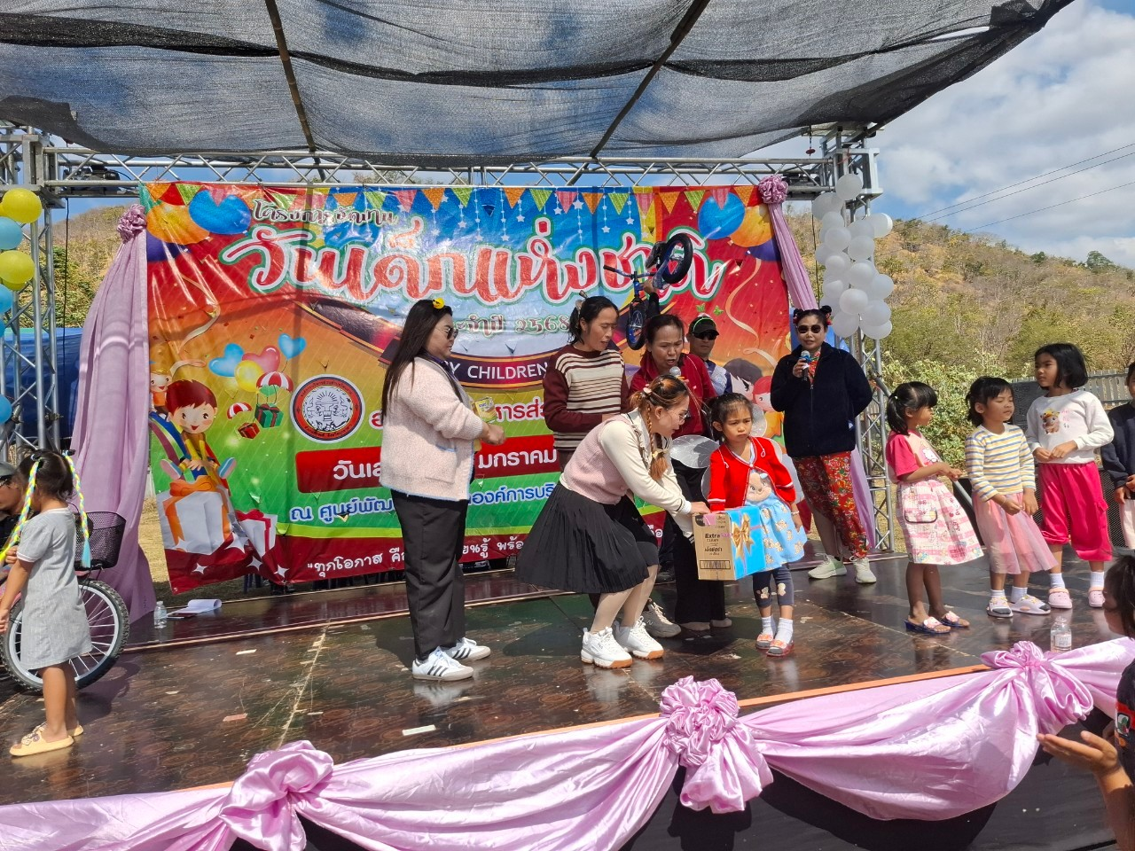

2. ชื่อกิจกรรม/โครงการ : จัดประชุมสรางความเขาใจในการเสนอโครงการใหสอดคลองการดําเนินการ
ดานสุขภาพ
1.1 วัน/เดือน/ป : วันที่ 13 พฤศจิกายน 2568
1.2 สถานที่ดําเนินการ : หองประชุมองค์การบริการส่วนตำบลโพนงาม
1.3 ประเด็น/เรื่องการมีสวนรวม : จัดประชุมพิจารณาอนุมัติแผนพัฒนาสุขภาพระดับตําบล
ป 2568 ของกองทุนหลักประกันสุขภาพองค์การบริหารโพนงาม และประชุมสรางความเขาใจในการเสนอ
โครงการ เพื่อขอรับการสนับสนุนงบประมาณ
1.4 สรุปขอมูลของผูมีสวนรวม
1) บุคลากรองค์การบริหารส่วนตำบลโพนงาม ประกอบดวย นายสัญญา สีดา นายกองค์การบริหารส่วนตำบลโพนงาม คณะผูบริหาร สมาชิกสภาองค์การบริหารส่วนตำบลโพนงาม พนักงาน ลูกจาง
2) ภาคประชาชน ประกอบดวย ผูนําชุมชน อสม. ประชาชนในพื้นที่
1.5 ผลจากการมีสวนรวม
1) เปดโอกาสใหประชาชนไดเขามามีสวนรวมในการดําเนินโครงการ/กิจกรรม และเขารวมประชุมเพื่อสรางความเขาใจในการแสดงความคิดเห็นตอโครงการ/กิจกรรมที่ดําเนินการในพื้นที่ การนําเสนอปญหาในพื้นที่การมีสวนรวมในการวางแผนนโยบายหรือ แผนงาน มีสวนรวมในการแสดงทรรศนะและเขารวม
กิจกรรมตางๆ และใหหนวยงานที่เกี่ยวของไดไปดําเนินการปรับปรุงแกไขปญหา
1.6 การนําผลจากการมีสวนรวมไปปรับปรุงพัฒนาการดําเนินงาน
1) องค์การบริหารส่วนตำบลโพนงาม และหนวยงานที่เกี่ยวของ นําความคิดเห็นของประชาชนไปประกอบการพิจารณากําหนดนโยบาย และการตัดสินใจของรัฐไปปรับปรุงพัฒนาการดําเนินงานใหดีขึ้น
2) เปนการสรางความเขาใจรวมกันที่มีความชัดเจน และลดปญหาความยุงยากซับซอน
ที่จะเกิดขึ้นในอนาคต
3) ทําใหเกิดการยอมรับแนวความคิดใหมๆ เขามาในองคกร และสรางความยอมรับเรื่อง
การเปลี่ยนแปลงที่อาจจะเกิดขึ้นในอนาคต
4) ประชาชนไดรวมพิจารณาตรวจสอบความถูกตองของกระบวนการดําเนินงานของ
องคกรปกครองสวนทองถิ่น
5) สงผลใหการดําเนินการขององคกรปกครองสวนทองถิ่นสามารถตอบสนองความ
ตองการของประชาชนไดอยางตรงจุด
1.7 ประมวลภาพกิจกรรม
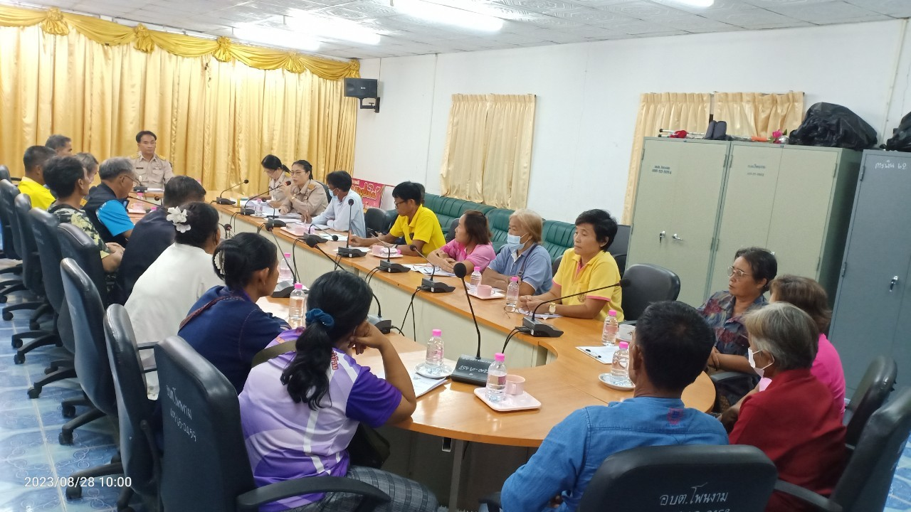
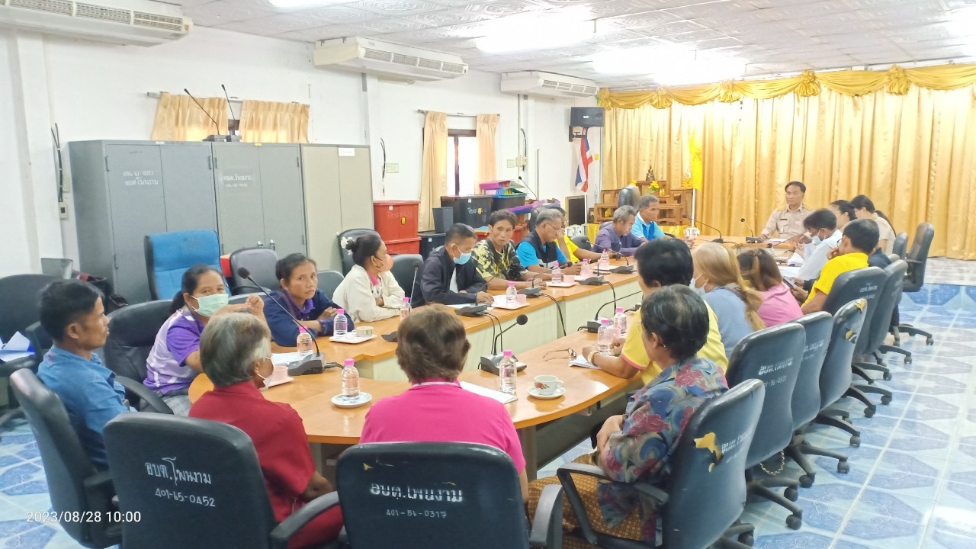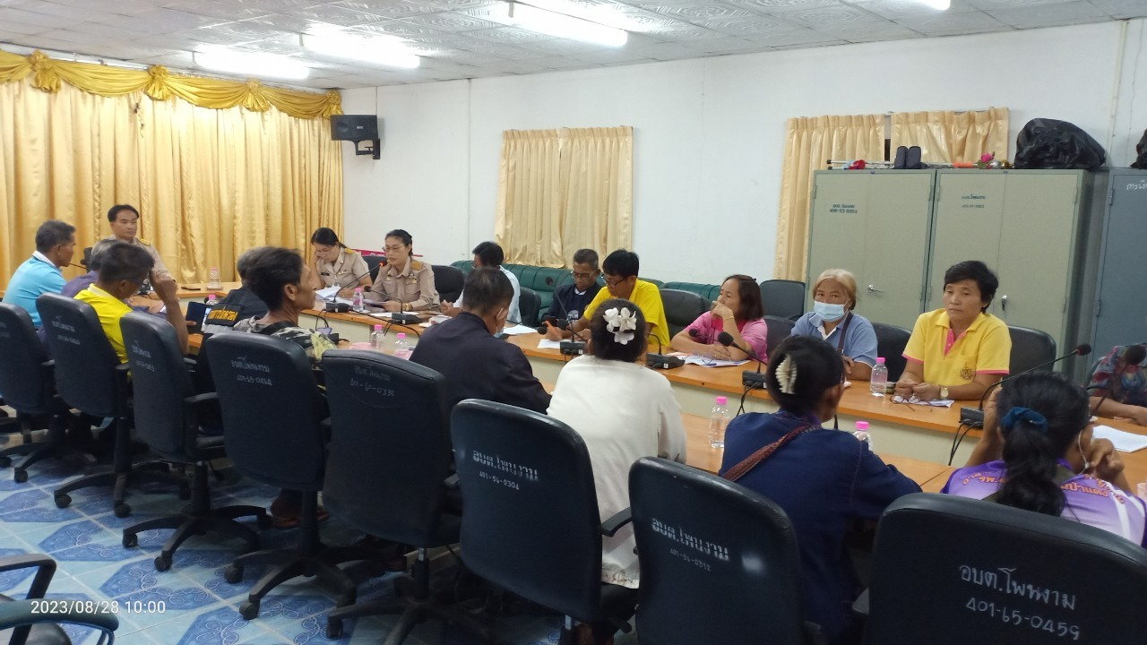

3. ชื่อกิจกรรม/โครงการ : การประชุมประจําเดือนของพนักงานองค์การบริหารส่วนตำบลโพนงาม ลูกจางประจําและพนักงานจาง
1.1 วัน/เดือน/ป : วันที่ 17 กุมภาพันธ์ 2568
1.2 สถานที่ดําเนินการ : หองประชุมองค์การบริหารส่วนตำบลโพนงาม
1.3 ประเด็น/เรื่องการมีสวนรวม : การประเมินคุณธรรมและความโปรงใสในการทํางานของ องค์การบริหารส่วนตำบลโพนงาม ประเด็นขอบกพรองหรือจุดออนที่จะตองแกไขโดยเรงดวน ประเด็นที่จะตองพัฒนาให ดีขึ้น
1.4 สรุปขอมูลของผูมีสวนรวม
1) บุคลากรองค์การบริหารส่วนตำบลโพนงาม ประกอบดวย นายสัญญา สีดา นายกองค์การบริหารส่วนตำบลโพนงาม คณะผูบริหาร สมาชิกสภาองค์การบริหารส่วนตำบล พนักงาน ลูกจางประจํา พนักงานจาง
1.5 ผลจากการมีสวนรวม
1) เปดโอกาสใหบุคลากรในหนวยงานเขามามีสวนรวมในการดําเนินกิจกรรมสงเสริม คุณธรรมและความโปรงใสในการทํางาน และปลูกฝงจิตสํานึกในการปองกันการทุจริตอยางตอเนื่อง
2) บุคลากรในหนวยงานรับทราบรายงานผลการดําเนินงานคุณธรรมและความโปรงใส
ประจําป 2567 และตัวชี้วัดการประเมินที่มีการเปลี่ยนแปลงใหมในป 2568 กําหนดมาตรการและวิธีการ ดําเนินการ เพื่อยกระดับคุณธรรมและความโปรงใสในหนวยงานใหดียิ่งขึ้น
1.6 การนําผลจากการมีสวนรวมไปปรับปรุงพัฒนาการดําเนินงาน
1) หนวยงาน มอบหมายใหเจาหนาที่ที่รับผิดชอบนําประเด็นขอบกพรองหรือจุดออนที่ จะ
ตองแกไขโดยเรงดวน ประเด็นตัวชี้วัดที่จะตองพัฒนาใหดีขึ้น และตัวชี้วัดที่มีการเปลี่ยนแปลงใหมในป 2568
1.7 ประมวลภาพกิจกรรม
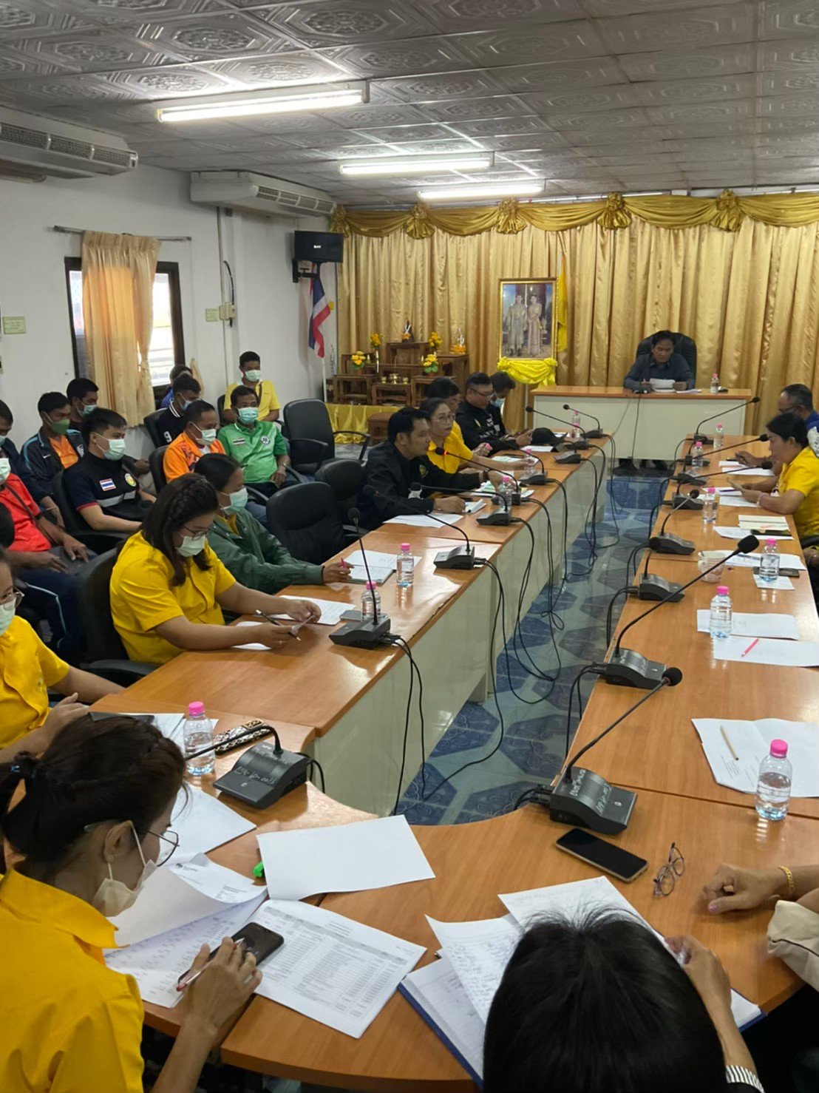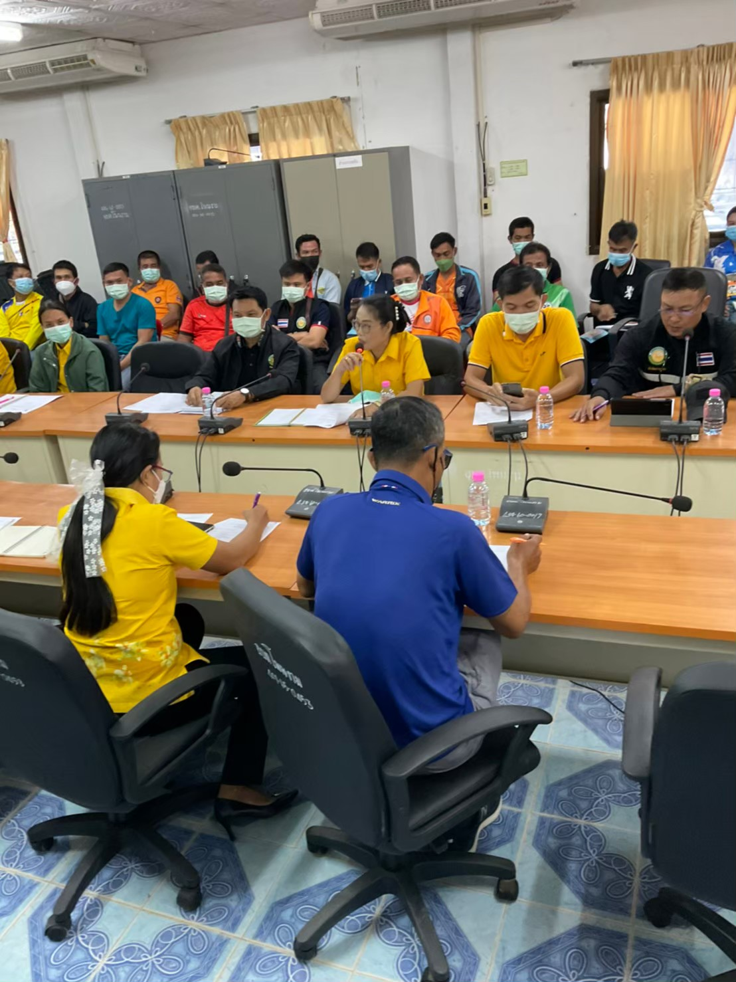

4. ชื่อกิจกรรม/โครงการ : ประชุมประชาคมเพื่อจัดทำแผนชุมชน/แผนพัฒนาท้องถิ่น ประจําป 2568
1.1 วัน/เดือน/ป : วันที่ 17 – 28 มีนาคม 2568
1.2 สถานที่ดําเนินการ : ศาลาประชาคมและวัด จํานวน 10 หมู่บ้าน
1.3 ประเด็น/เรื่องการมีสวนรวม : ประชาคมทองถิ่น เพื่อใหประชาชนมีสวนรวมในการเสนอ
ปญหาและความตองการ และรับฟงความคิดเห็นของประชาชนในการดําเนินงานโครงการ/กิจกรรมในพื้นที่
1.4 สรุปขอมูลของผูมีสวนรวม
1) บุคลากรองค์การบริหารส่วนตำบล ประกอบดวย นายสัญญา สีดา นายองค์การบริหารส่วนตำบลโพนงาม คณะผูบริหาร สมาชิกสภาองค์การบริหารส่วนตำบล พนักงาน ลูกจาง
2) ภาคประชาชน ประกอบดวย ผูนําหมูบาน/ชุมชน อสม.ประชาชนในพื้นที่
1.5 ผลจากการมีสวนรวม
1) เปดโอกาสใหประชาชนไดเขามามีสวนรวมในการเสนอปญหาและความตองการ
มีสวนรวมในการวางแผนนโยบายหรือ แผนงาน มีสวนรวมในการแสดงความคิดเห็นในโครงการ/กิจกรรมตางๆ
2) ประชาชน หรือผูมีสวนไดเสีย ไดรับทราบผลกระทบโครงการ/กิจกรรมที่ดําเนินการ
ในพื้นที่ และมีโอกาสไดแสดงความคิดเห็นตอโครงการ/กิจกรรม ที่มีผลตอความเปนอยูของประชาชน และให
หนวยงานที่เกี่ยวของไดไปดําเนินการปรับปรุงแกไขปญหา
1.6 การนําผลจากการมีสวนรวมไปปรับปรุงพัฒนาการดําเนินงาน
1) องค์การบริหารส่วนตำบลโพนงาม นําปญหาและความตองการของประชาชน ตลอดจนความคิดเห็นของประชาชนไปประกอบการพิจารณา เพื่อกําหนดนโยบายและการตัดสินใจของรัฐไปปรับปรุงพัฒนาการดําเนินงานใหดีขึ้น และนําปญหาและความตองการของประชาชนไปจัดทําแผนพัฒนาทองถิ่นตอไป
1.7 ประมวลภาพกิจกรรม
